노브랜드 버거, ‘그릴드 불고기’ 누적 판매 3천만 개 돌파
고물가 속 합리적 한 끼로 인기…5년 연속 판매 1위
직화 미트 패티, 한국인 좋아하는 불고기 소스, 신선한 채소로 구성…3100원에 즐길 수 있어 인기
가성비 버거 프랜차이즈로서 2000~3000원대 가성비 메뉴 지속 선보일 것
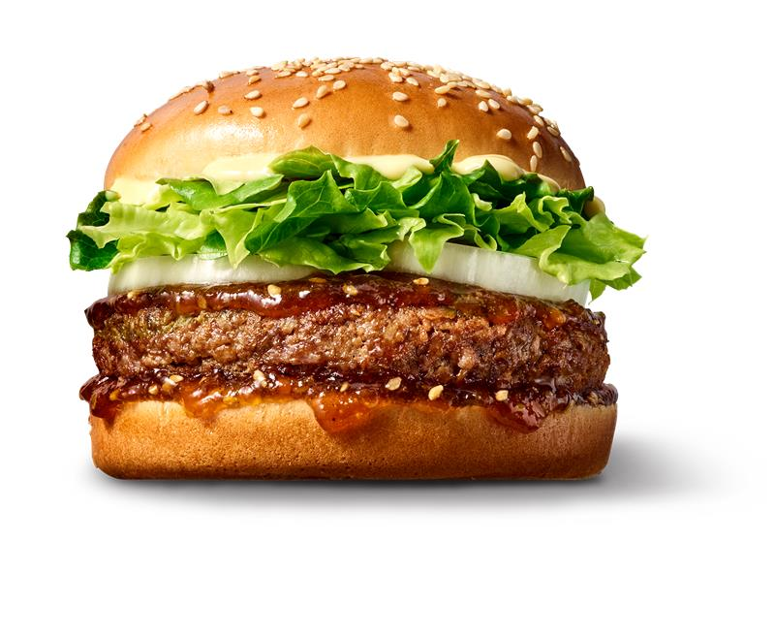
<노브랜드 버거 그릴드 불고기 / 신세계푸드 제공>

외식물가 상승이 장기화되면서 합리적인 가격으로 한 끼를 해결할 수 있는 가성비 버거에 대한 소비자의 관심이 높아지고 있다.

9일 신세계푸드에 따르면 노브랜드 버거의 대표 가성비 메뉴인 ‘그릴드 불고기’가 출시 이후 5년 연속 판매순위 1위를 차지하며 누적 판매량 3천만 개를 돌파했다고 밝혔다. ‘그릴드 불고기’는 직화 미트 패티에 한국인이 가장 좋아하는 달콤 짭짤한 불고기 소스와 신선한 채소를 더한 메뉴다. 3100원의 합리적인 가격으로 즐길 수 있어 남녀노소 누구나 부담 없이 즐길 수 있는 점이 강점으로 꼽힌다. 특히 고물가에 가격 대비 만족도가 높아 연 평균 8%씩 꾸준한 성장세를 이어가며 노브랜드 버거의 성장을 견인하는 대표 스테디셀러로 자리잡았다.

실제 통계청에 따르면 지난해 식료품 및 외식물가 상승률은 3.2%로 전체 소비자 물가 평균(2.1%)을 웃돌았다. 식재료비와 인건비 상승으로 외식 비용에 대한 체감 부담이 커진 가운데, 소비자들은 가격 부담을 낮출 수 있는 가성비 메뉴를 적극적으로 찾고 있다.

이 같은 수요에 힘입어 노브랜드 버거는 아메리칸 치즈와 비법 소스로 맛을 낸 ‘치즈버거(2600원)’, 갈릭칩과 소스로 풍미를 극대화한 ‘갈릭앤갈릭(3900원)’ 등 2000~3000원대 가성비 메뉴를 다양하게 판매하며 고객 선택의 폭을 넓히고 있다. 또한 가성비 버거 프랜차이즈로서 합리적인 가격으로 한 끼를 즐길 수 있는 메뉴를 지속적으로 선보일 계획이다.

신세계푸드 관계자는 “외식 물가 부담이 커지면서 합리적인 가격에 든든하게 즐길 수 있는 버거 메뉴에 대한 수요가 늘고 있다”며 “앞으로도 가성비와 차별화된 맛을 모두 갖춘 메뉴를 지속적으로 확대해 소비자들의 선택의 폭을 넓혀 나갈 계획이다”라고 말했다. <끝>

